Liebe Atari-User!

Weiter geht es mit den zweiten Teil der Artikelserie über das Parallel-Bus-Interface (PBI). In der letzten Folge haben wir erfahren, welche Signale bei einem Atari 600XL/800XL an dem hinteren Platinenstecker anliegen. Übrigens: Bei einem 800XE/130XE müssen diese Signale vom Modul Schacht und dem ECI-Anschluss abgegriffen werden, da Atari aus Sparsamkeitsgründen nicht den vollen Platinenstecker wie bei den Vorgängern herausgeführt hat.
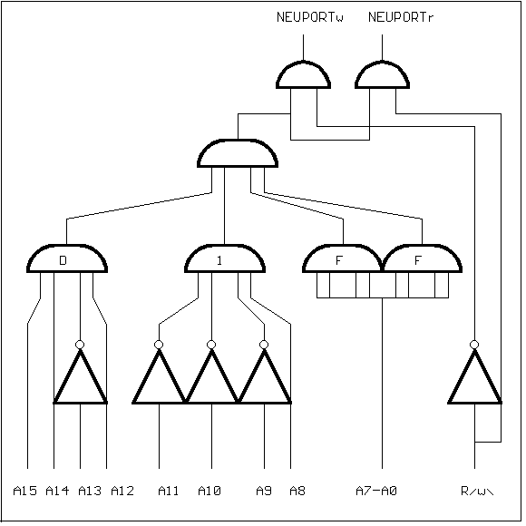
Wir stellen uns nun die Frage, wie mit Hilfe dieser Signale ein Gerät für das PBI entworfen werden kann, das durch das Atari-Betriebssystem (OS, Operating System) akzeptiert wird. Dabei wird diesmal die Hardware-Seite beleuchtet und der nächste Artikel berichtet über die software-technische Anbindung.
Grundsätzlich hat Atari vorgesehen, daß ein PBI-Gerät nach einem Reset automatisch erkannt und initialisiert wird (also schon ein echtes Plug & Pray!). Dazu werden während des Reset-Vorgangs nacheinander die Bits 0 bis 7 der Speicherstelle $D1FF, auch NEUPORT genannt, auf 1 gesetzt. Ein PBI-Gerät hat nun die Aufgabe, an die Position des Mathe-ROMS ($D800 - $DFFF) ein eigenes ROM einzublenden, in dem drei Speicherzellen auf bestimmten Werten gesetzt sein müssen. Wenn der Atari an diesen Positionen diese Werte findet, verzweigt das OS über einen Vektor in eine Initialisierungsroutine für das PBI-Gerät. Die Routine liegt natürlich auch meistens in dem ROM des PBI-Geräts. Welche Vorgänge während der Initialisierung des Geräts vonstatten gehen sollten, ist Thema des nächsten Artikels. Wir beschäftigen uns zuerst einmal mit der Frage, wie durch das Schreiben von bestimmten Bits nach NEUPORT unser Gerät ein eigenes ROM anstatt des Mathe-ROMs einblenden kann.
Zuerst müssen wir einen Decoder entwickeln, der immer dann ein Signal liefert, wenn auf NEUPORT zugegriffen wird. Eine entsprechende Decoder-Logik ist in Abb. 1 gezeichnet, das von ihm generierte Signal heißt NEUPORTw und liegt immer dann auf High, wenn auf die Adresse $D1FF geschrieben wird. Als nächstes müssen wir in der Lage sein, diese Information zu speichern, da ja das PBI-ROM über einen längeren Zeitraum eingeblendet sein soll. Dazu bietet sich ein Flip-Flop aus der TTL-Baureihe mit der Nummer 74xxx74 an. Die drei ‘x’ stehen für die Baureihe der TTL-Bausteine und sagen etwas über deren interne Beschaffenheit aus. Ich empfehle für Arbeiten am PBI immer Chips vom Typ HCT zu verwenden, da diese sich durch eine sehr geringe Leistungsaufnahme und hohe Schaltgeschwindigkeit auszeichnen, auch sind sie nur unwesentlich teurer als LS Typen. Da die Signale des PBI zum Teil direkt mit den Prozessor verbunden sind, müssen wir unbedingt darauf achten, daß die Last pro Pin nicht über eine Standard-TTL Last hinausgeht (1 TTL-Last ≈ 10 HCT-Lasten).
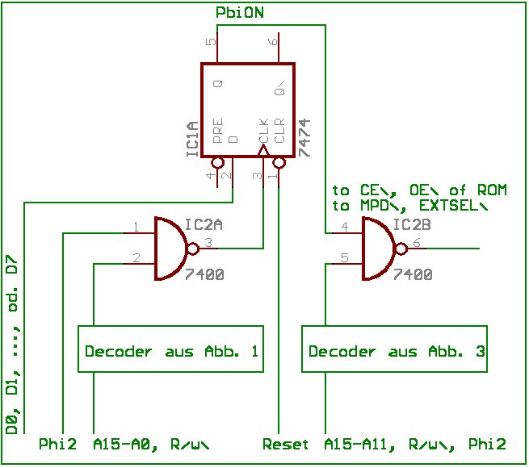
Betrachten wir nun die Schaltung mit einem Flip-Flop 74HCT74 in Abb. 2. Der Eingang D1 des Flip-Flops ist mit einem Bit des Datenbusses verbunden. Dies sollte man über einen 8x2 Pfosten-Stecker realisieren, da so per Jumper (Brücke) ausgewählt werden kann, auf welchem Bit unser PBI ‘liegen’ soll. Wir sehen auch, daß so bis zu 8 verschiedene Geräte an dem PBI angeschlossen werden können. Außerdem dürfen zwei Geräte nicht dem gleichen Bit zugeordnet werden, da ja sonst beide ihr ROM nach $D800 - $DFFF einblenden würden.
Der Takteingang C1 des Flip-Flops wird über ein NAND-Gatter mit dem Decoder-ausgang und dem Systemtakt PHI2 verbunden. Wir erinnern uns aus dem ersten Teil dieser Serie, daß der Systemtakt (PHI2) während der zweiten Takthälfte High-Pegel führt, außerdem führt der Decoder High-Pegel, wenn auf die Speicherstelle NEUPORT zugegriffen wird. Werden diese Signale AND-verbunden, so haben wir immer dann eine fallende Flanke, gerade wenn die zweite Takthälfte zu Ende ist. Nun übernimmt das Flip-Flop die Daten aber bei steigender Flanke, also muß das Signal noch negiert werden, was insgesamt einer NAND-Verknüpfung entspricht. Der RES-Eingang des Flip-Flops ist mit dem Signal RESET verbunden, damit nach einem Reset des Atari auch das PBI-Gerät auf jeden Fall ausgeschaltet ist.
Wir haben also nun am Ausgang ein Signal (PbiON), welches uns dauerhaft mitteilt, ob das I-Gerät gerade ein- oder ausgeschaltet ist. Als nächstes stellt sich die Frage, wie man das interne Mathe-Rom ausschalten und stattdessen ein eigenes ROM einblenden kann. Dazu müssen wir eine Logik entwerfen, die das Signal MPD\ (Math-Pack-Disable) und EXTSEL\ (External Select) immer dann auf LOW legt, wenn das PBI-Gerät eingeschaltet ist und auf die Speicherstellen des ROMs zugegriffen wird. Außerdem muß diese Logik unser eigenes ROM aktivieren. Wenn man EXTSEL\ nicht auf LOW legt, wird übrigens das interne RAM freigeschaltet. So kann man eine PBI-Software testen, ohne ein eigenes ROM hardwareseitig eingebaut zu haben, aber dies nur am Rande.
Abb. 3 zeigt eine mögliche Logik für diese Aufgabe, die auch rechts in Abb. 2 enthalten ist. Zuerst haben wir einen Decoder, der immer dann HIGH ausgibt, wenn auf die Adressen $D800 - $DFFF lesend zugegriffen wird (terminiert durch Phi2). Danach wird per NAND-Gatter wieder ein LOW-Signal geliefert, wenn das PBI-Gerät eingeschaltet ist.
Mithilfe dieser Schaltungen kann man schon ein Gerät bauen, welches eine Software, die im ROM enhalten ist, im Atari nach jedem Reset aktiviert. Nun ist das noch nicht besonders viel, denn ein echtes Gerät wird auch über IO-Bausteine z.B. für serielle oder parallele Übertragung verfügen. Diese Bausteine werden Adressen zum Konfigurieren und zum Ein- und Auslesen von Daten besitzen. Diese Adressen sollten auf die Adressen unterhalb von NEUPORT, also z.B. $D1F0 - $D1FE, geblendet werden, aber nur dann, wenn das PBI-Gerät akiviert ist. So eine Logik sieht im Prinzip genauso aus, wie der Dekoder zum Einblenden des eigenen ROMs (Abb. 3). Wegen der Vielfalt der Möglichkeiten möchte ich dies aber nicht weiter vertiefen, sondern nur den Denkanstoß zum Selbstentwurf einer Logik liefern.
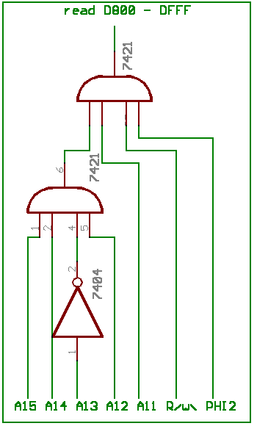
Es gibt nämlich noch ein weiteres sehr interessantes Thema zu behandeln, nämlich die Auslösung von IRQs durch ein PBI-Gerät. Dazu sind zwei Grundvoraussetzungen notwendig: Zum einen muß das IRQ-Signal des PBI-Geräts über eine Wired-Or Verbindung mit dem entsprechenden Pin des Platinensteckers verbunden werden.
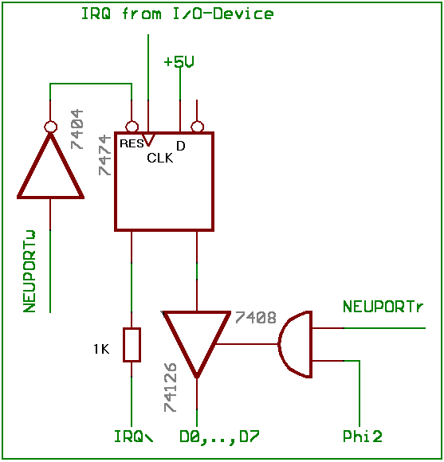
Zum anderen muß das Bit des auslösenden Geräts eine 1 bei einem Lesezugriff auf NEUPORT liefern. Das Atari Betriebssystem prüft nämlich bei jedem eingehenden IRQ durch Lesen auf NEUPORT, ob evtl. ein angeschlossenes PBI-Gerät den IRQ ausgelöst hat. Dies tut das OS allerdings nur dann, wenn vorher das PBI-Gerät sich als IRQ-fähig beim OS angemeldet hat. Welche software-technischen Maßnahmen dazu notwendig sind, wird im nächsten Artikel beschrieben. Wie können wir unsere Schaltung so erweitern, daß auch ein Lesen von NEUPORT möglich ist? Dazu sehen wir uns die Abbildung 4 an. Auch hier kommt wieder ein Flip-Flop (FF) zum Einsatz, daß die Interrupt-Anforderung des PBI-Geräts zwischenspeichert. Über einen sogenannten Tri-State-Buffer wird der Ausgang des FF mit dem gleichen Datenbus-Bit verbunden, welches auch als Eingang für das FF zum Aktivieren des PBI-Geräts dient. Ganz allgemein haben Tri-State-Bausteine im Gegensatz zu normalen Logik-Bausteinen drei Zustände, nämlich HIGH, LOW und ISOLATE, d.h. es gibt einen Zustand, in dem der entsprechende PIN einfach hochohmig und so von der übrigen Schaltung praktisch getrennt ist. Was jetzt noch fehlt, ist wieder ein Decoder, der immer dann den Buffer freischaltet, wenn lesend auf NEUPORT zugegriffen wird. Dazu bedienen wir uns des Signals NEUPORT und verknüpfen es mit R/W\ so, daß nur bei R/W\ = HIGH der Buffer aktiviert wird (Abb. 1 rechts, NEUPORTr). Der Buffer müßte eigentlich einen sogenannten Open-Collector Ausgang haben, da ja innerhalb des Ataris mehrere Bausteine einen IRQ auslösen können (PIA, POKEY), ich habe allerdings gute Erfahrungen mit einem einfachen Widerstand zwischen Buffer-Ausgang und IRQ-Eingang gemacht, wie es in Abb. 4 auch gezeigt ist. Als letzte Frage bleibt offen, wie denn das Bit im IRQ-Flip-Flop wieder zurückgesetzt wird, denn wenn es gesetzt bliebe, würde ja unser Gerät ständig IRQs auslösen. Dazu kann man z.B. das Signal NEUPORTw mit dem Reset-Eingang des FF verbinden. Das OS aktiviert ja auf jeden Fall das IRQ-auslösende Gerät über einen schreibenden Zugriff auf NEUPORT, so daß dadurch gleichzeitig die IRQ-Anforderung zurückgenommen wird. Abschießend bleibt zu bemerken, daß die benötigten Dekoder und Logiken sich praktisch mit sogenannten GALs aufbauen lassen. Diese Bausteine enthalten eine Anzahl von logischen Verknüpfungselementen, die sich durch Programmierung auf flexible Weise verbinden lassen. Diese Programmierung geschieht elektronisch und kann im Prinzip beliebig oft geändert werden. In den Abbildungen habe ich allerdings zur Verdeutlichung explizit Gatter eingezeichnet. Die Schaltungen sind auch nicht optimiert bzw. minimiert, weshalb sie sich auch nur bedingt zum direkten Nachbau eignen.
Ich hoffe, diese Darstellung war trotz ihrer Knappheit einigermaßen verständlich und animiert Atari-Fans, etwas für die guten Stücke zu entwickeln. Wer weitere Fragen hat, möge mich per Post oder e-mail anschreiben,
Euer

Roland Scholz
Kölner Str. 119
53879 Euskirchen
roland.scholz@gerling.de

